---○---○---  ---○---○--- | ………… 评卷密封线 ……………… 密封线内不要答题，密封线外不准填写考生信息，违者考试成绩按0分处理 ……………… 评卷密封线 ………… | 中南大学考试试卷  2017~201 8学年 第一学期 数字电子技术B（A）课程 时间100分钟  48 学时， 3学分，闭卷，总分100分，占总评成绩 60 %  —、填空题（每空1分，共20分）  1.在数字电路中晶体三极管做为开启的开关元件时，三极管主要工作在 __ ____区和 _____ 区 。  2.在TTL门电路中，能够实现线与功能的是_______________门，能够实现总线功能的是______________门。  3.16选1数据选择器的地址输入端有__________个，数据输入端有________个。  4．数字电路按照是否有记忆功能通常可分为 ___ 和 _______ 两类。  5．用n个触发器构成计数器，可得到最大计数容量是_____________，把两片74LS290串联后，最大计数容量为 ______ 。  6．JK触发器的特性方程为Q^{n+1}=____________；T触发器的特性方程为Q^{n+1}=_________。  - 四位环形计数器有________个有效状态，四位扭环形计数器有_________个有效状态。  8.若构成8K×8的存储器，需要___________条地址线；用1K×4的存储器来实现，需要采用__________ _扩展方式，共需要_____片1K×4的存储器。  9.一个八位D/A转换器的参考电压V_{REF}=5V，转换分辨率为________。当输入代码为11000000时，输出电压为_______________V。  二、简单分析题（共20分）  1．写出下列输出的逻辑表达式（6分）
  学 院
  专业班级
  学 号
  姓 名
  座 位 号
  题 号 | 一 | 二 | 三 | 四 | 五 | 六 | 七 | 合 计
  满 分 | 20 | 20 | 10 | 10 | 12 | 14 | 14 | 100
  得 分
  评卷人
  复查人
  得 分
  评卷人
  得 分
  评卷人
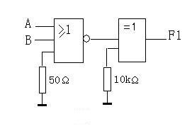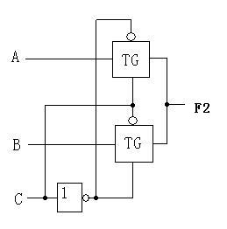

2．已知边沿D触发器构成的电路如图所示，试画出Q1,Q2的波形，设各触发器的初态为零。（6分）
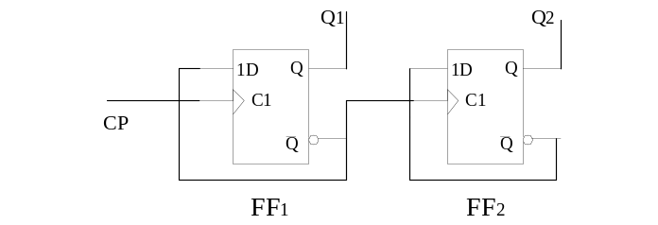

3．分析如图所示的74LS161用置数法实现的进制，并写出其状态转换图。（8分）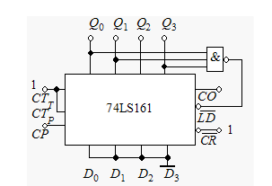

三．如图所示为74LS151数据选择器，写出Y的表达式和真值表，并说明其逻辑功能。 （10分）
得 分
评卷人

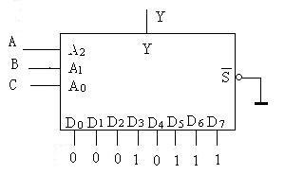

四．某产品有A、B、C三项质量指标，A项指标必须满足，其余两项至少应满足一项，产品才算合格。试设计一个检验电路，并且用74LS138和附属门电路实现。 （10分）
得 分
评卷人

五、分析下图所示时序电路的逻辑功能。
得 分
评卷人
1.写出电路的驱动方程、状态方程和输出方程；
2.列出状态转换表和画出状态转换图；
3.说明电路功能和能否自启动。（12分）
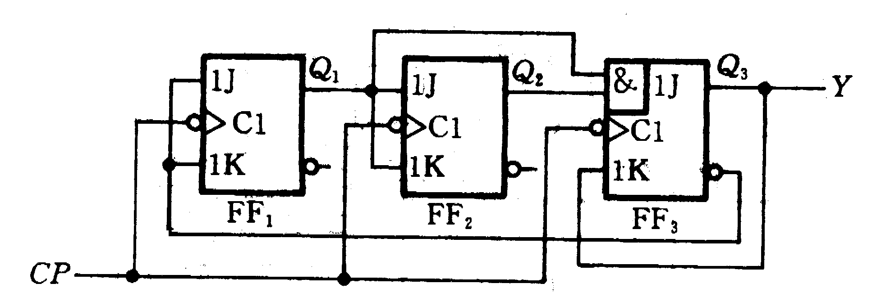

六．如图是由74LS160和门电路实现的可变进制计数器。试分析在M=1和M=0时各为几进制计数器，画出M=1时的状态转换图。（14）
得 分
评卷人

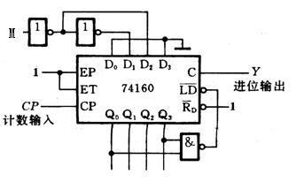

七．555定时器电路中，C=0.1μF、R₁=100kΩ、R₂=21.5kΩ，试计算输出波形的频率。假设计数时刻为零时，74LS160的初始值为零，计算时间为2分钟时RAM的输出数据，并画出输出D2数据的波形，以及D2与555定时器输出频率之间的关系。（14）
得 分
评卷人
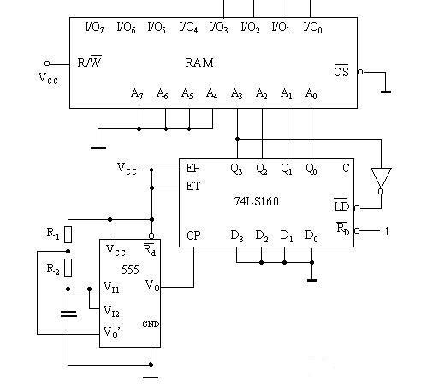

地址输入 | 数据输出
A3 A2 A1 A0 | D3 D2 D1 D0
0 0 0 0  0 0 0 1  0 0 1 0  0 0 1 1  0 1 0 0  0 1 0 1  0 1 1 0  0 1 1 1  1 0 0 0  1 0 0 1  1 0 1 0  1 0 1 1  1 1 0 0  1 1 0 1  1 1 1 0  1 1 1 1 | 1 1 1 1  0 0 0 0  0 0 1 1  0 1 0 0  0 1 0 1  1 0 1 0  1 0 0 1  1 0 0 0  1 1 1 1  1 1 0 0  0 0 0 1  0 0 1 0  0 0 0 1  0 1 0 0  0 1 1 1  0 0 0 0

